МЕТОДИЧЕСКАЯ РЕКОМЕНДАЦЫЯ И НАГЛЯДНЫЕ ПОСОБИЯ ПО ЦВЕТОВЕДЕНЬЮ .

Пояснительная записка
« Цветоведение » занимает важное место в комплексе предметов предпрофессиональной программы «Живопись». Он является базовой составляющей для последующего изучения предметов в области изобразительного искусства. Темы заданий продуманы исходя из возрастных возможностей детей и согласно минимуму требований к уровню подготовки обучающихся данного возраста. Последовательность заданий в разделе выстраивается по принципу нарастания сложности поставленных задач. Некоторые темы предполагают введение краткосрочных упражнений, что позволяет закрепить полученные детьми знания, а также выработать необходимые навыки. Гибкое соединение элементов заданий позволяет чередовать задания из разных разделов, данный принцип способствует поддержанию творческого интереса к изобразительной деятельности.
Методическая разработка имеет цикличную структуру, что позволяет возвращаться к изученному материалу, закрепляя его и постепенно усложняя.

Введение
Наука цветоведения состоит из нескольких разделов. Одни из них близко соприкасаются с областью физики, в других исследуются наши зрительные восприятия, в третьих разрабатывается классификация цветов и устанавливаются законы цветовой гармонии. Художников интересуют преимущественно те разделы, знакомство с которыми помогает наблюдать и изображать явления действительности. Задача заключается в том, что- бы выделить все основное, первостепенное, не углубляясь в научные исследования. Основы цветоведения именно для детей занимающихся изобразительным искусством- вот что нам нужно. Многим художникам знакома такая фраза: «Выбросьте из своих красок Чёрную и никогда, НИКОГДА её не используйте – от неё только Грязь!»?..
Да, мне тоже так говорили. И я пыталась убирать из своей палитры чёрную и зелёную краски (зелёный тоже было приказано выкинуть). Только грязи и мутности в живописи это не уменьшало...
И лишь на втором курсе Художественного Училища, я поняла, что смешение с чёрным даёт такие богатые и интересные оттенки.
Или вот, например, говорят, что синий и красный при смешении дают фиолетовый. А Вы пробовали? У вас получилось? Ну, чтобы действительно чистый фиолетовый, а не коричневый или серо-буро-малиновый какой?
Вот-вот, все эти теории про радугу, про «Три Основных Цвета, которые образуют все остальные цвета» как-то плохо вяжутся с практикой, с действительным положением дел в живописи.
Вывод один- цветоведение надо не в теории изучать, а на практике!
Своими ручками не одну банку красок извести, чтобы научиться добывать нужные оттенки. И воедино их связывать. В ЖИВОПИСЬ.
Потому как для живописи недостаточно дерево в коричневый цвет покрасить, траву в зелёный, а снег – в белый. Оттенки цветов нужно видеть, сотни их различать и гармонию их чувствовать. А иначе это не живопись, а раскраска

ТЕМА 1. Большой цветовой круг. Цветовые схемы. Тёплые и холодные цвета.
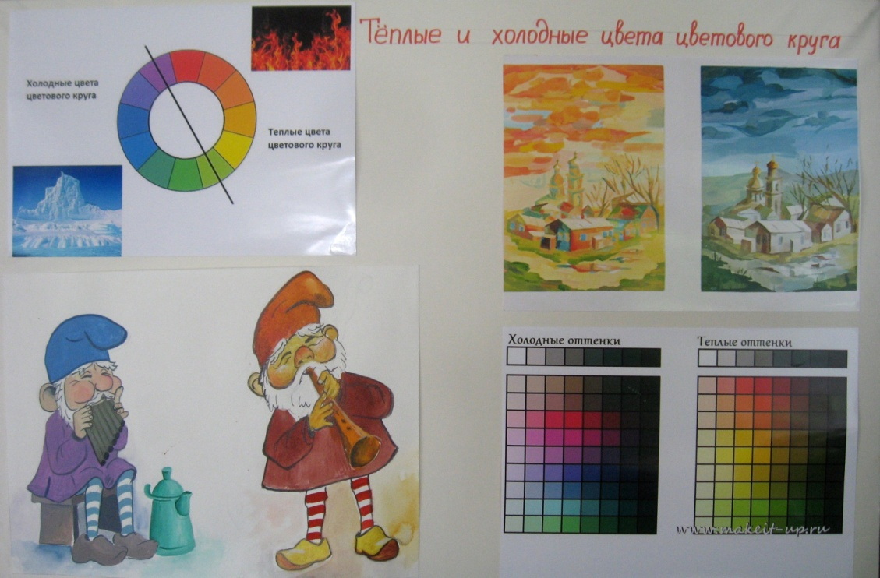
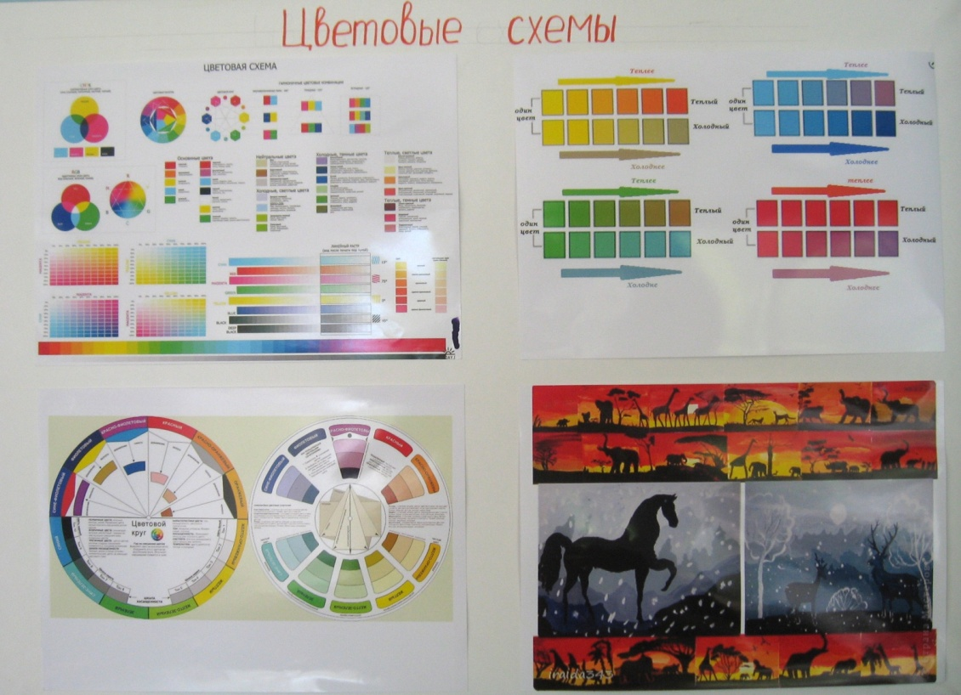
Считается, что основных цветов есть три, и все остальные цвета можно получить путем смешения основных при различном пропорциональном их соотношении. Красками вы этого скорее всего не сможете сделать. Если и можно, то нужно очень постараться, подбирать цвет к цвету, и все это делается хорошей художественной гуашью. Но мы- же не можем отвечать за качество красок, верно? А потому и делаем это смешением более чем трех цветов. В физике цвета основных цветов может и три, но у нас будет немного больше - 12.
Спектральный круг. Проще считать, что основных цветов спектра есть двенадцать:
Главным условием для зрительного восприятия является свет. В темноте мир для наших глаз непознаваем. Свет солнца принято считать белым. В действительности он имеет сложный состав цветов, который обнаруживается, если луч света пропустить через стеклянную призму. Полученный таким образом спектр содержит в себе ряд цветов, постепенно переходящих один в другой.
Цвета радуги - это есть спектр, который мы наблюдаем в естественных природных условиях (преломление и отражение солнечных лучей в дождевых каплях, рассеянных в воздухе).
Теплые и холодные цвета в цветовом круг принято делить на две: от зеленого к красному цвету располагаются теплые, от голубого к пурпурному – холодные. Зеленый некоторыми считается холодным цветом, другие выделяют для него особое понятие – нейтральный. зеленый цвет теплый или холодный .Такое разделение всем понятно, все с ним согласны, но об объективности причины такого деления спорят давно, выдвигая свои версии. Главный критерий – температурные ассоциации Конечно, первое, что можно принять, рассуждая о происхождении разделения на теплые цвета и холодные цвета, — это природные ассоциации. Желтый, красный, оранжевый – это цвета солнца, огня. Не зря в русском языке есть оборот, объясняющий нагрев металла: раскалить докрасна. Такие температурные изменения цвета можно увидеть в костре или в камине, хотя некоторые газы при горении могут окрашиваться в, казалось бы, холодные цвета: как не вспомнить голубоватое горение бытового газового топлива. И всё-таки синеватые и голубоватые цвета вызывают логичные ощущения прохлады: это цвет неба, воды, льда, снега. День-ночь, лето-зима «Температура» цвета явственно связана со временем суток: восходящее, согревающее мир солнце окрашивает небо в пылающую гамму: красные, розовые, оранжевые оттенки, а ночная прохлада явственней чувствуется в голубоватом лунном свете, который придает природному окружению приглушенную и неяркую окраску, хотя вечерняя заря – закат солнца - может также вспыхнуть горячей гаммой. Итог: определяющий смысл понятия цветовой «температуры» имеет эмоциональная составляющая, что придает ему большую субъективность, хотя согласие с общепринятым делением на теплые цвета и холодные цвета среди всех имеющих дело с цветовыми характеристиками предметов носит глобальный характер.

ТЕМА2. Ахроматические и хроматические цвета.
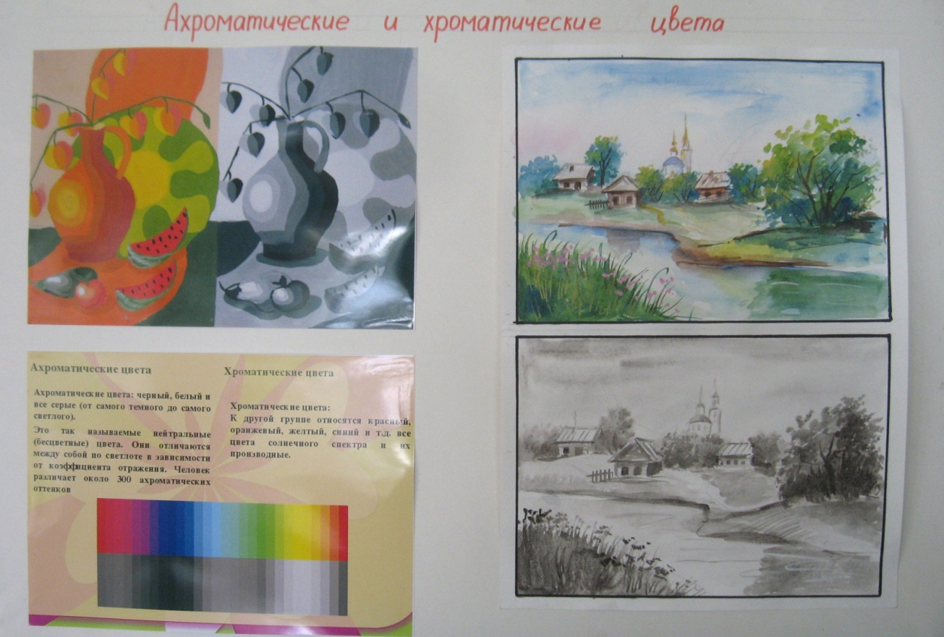

Все видимые нами в природе цвета можно разделить на хроматические и ахроматические. К хроматическим цветам относятся: желтые, оранжевые, красные, синие, голубые, зеленые, фиолетовые и многие другие различных оттенков. К ахроматическим относятся все серые, белые и черные цвета, начиная от самых светлых и кончая самыми темными.
Сравнивая их между собой хроматические и ахроматические, мы ясно видим различия. Хроматический значит цветной, ахроматический — бесцветный.
Цвета с сильно выраженной хроматичностью называются насыщенными.
Максимально насыщенные — цвета спектра. Все же прочие хроматические цвета, чем они ближе к спектральным, тем насыщенней
Примером малонасыщенных цветов могут служить: розовый, блед нозеленый, светлоголубой так же, как и темнозеленый, темносиний коричневый.
Для того чтобы получить малонасыщенные цвета, доста точно к какой-либо насыщенной, чистой краске прибавить бели, (сделать цвет белесоватым), серой краски (смесь белой и черной) или же одной черной краски, т. е. сделать цвет более темным.
Ахроматические цвета в отличие от хроматических
обладают одним лишь основным свойством — светлотой. Насыщенность и цветовой тон у них отсутствуют, иначе говоря, равны нулю.
В самом деле, если посмотреть на группу ахроматических цветов,то можно увидеть, что они отличаются лишь тем, что одни из них более светлые, другие — более темные.

ТЕМА3. Контрастные цвета и цветовые растяжки.
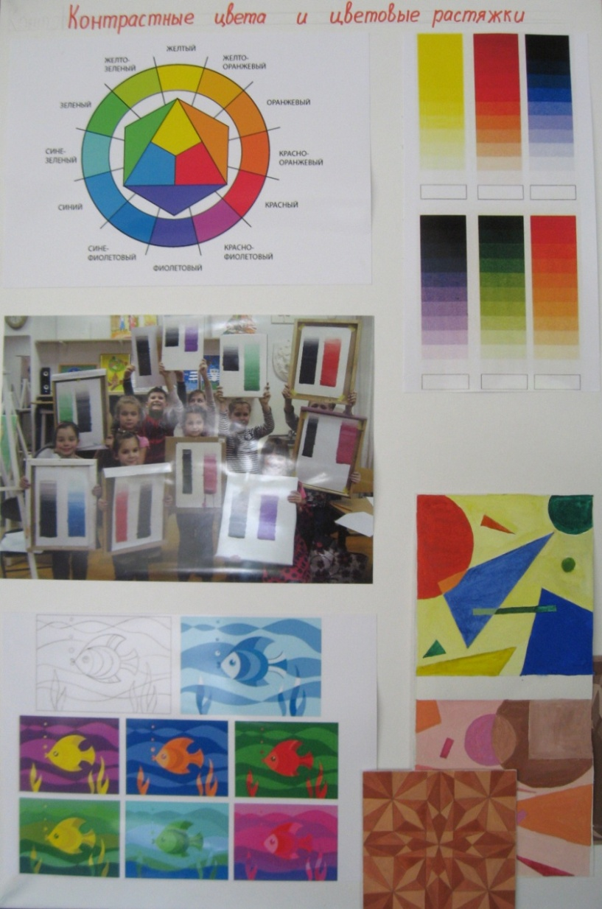
На первый взгляд контраст — понятие очень простое. Его в самой общей форме можно определить как противопоставление предметов или явлений, резко отличающихся друг от друга по тем или иным качествам или свойствам. Но при таком определении в стороне остается сущность контраста, и отмечаются лишь его внешние условия. А суть контраста, очевидно, можно видеть в том, что резко противоположные по каким-либо параметрам предметы или явления вместе вызывают в нас качественно новые ощущения и чувства, которые не могут быть вызваны при восприятии их по отдельности.
Контрастирующие цвета способны вызывать целую цепь новых ощущений. Возьмем для примера самое популярное и элементарное сопоставление белого и черного. Оно может сопровождаться ощущением некоторого шока вследствие внезапного перехода от белизны к черноте, кажущимся изменением размеров и светлоты, возникновением пространственного эффекта и т. п. Эти психофизиологические последствия, вызываемые действием контраста, играют исключительно важную роль в структуре живописного произведения.
В искусстве живописи контрасту иногда отводится универсальная роль. Символика контраста часто используется в целях передачи определенного мировоззренческого содержания. Контраст является также одним из важнейших формообразующих элементов, участвуя в образовании свойства декоративности. Вместе со светотенью и линейной перспективой он способствует созданию ощущения пространственной глубины. Цветовая гармония, колорит и светотень в качестве одного из обязательных структурных элементов включают в себя тот или иной вид контраста. Редкое описание или анализ живописного произведения обходится без указания на использование художником контрастов.
Цветовая растяжка - это плавный переход от одного цвета к другому, например от зеленого к синему. Цветовую растяжку можно сделать из любых двух и более цветов. Цветовые растяжки можно делать самые разнообразные. "Растягивать" цвета от теплого к холодному, от светлого к темному, от одного цвета к другому.

